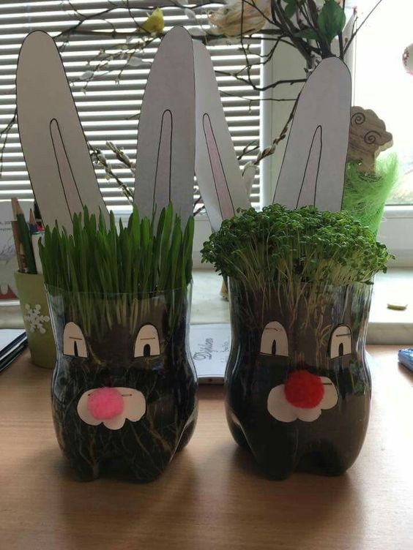
DĚTI SI ZASEJÍ DO SEŽÍZNUTÉ PET ŘEŘICHU X OSENÍ. POZORUJÍ RŮST. ZALÉVAJÍ. DOPLNÍ VYSTŘIŽENÝMI DETAILY.

DĚTI SI NEJPRVE VYBARVÍ VAJÍČKO V RÁMEČKU, PAK PODLE NĚHO VYBARVUJÍ SPRÁVNÝ POČET NA PLOŠE.
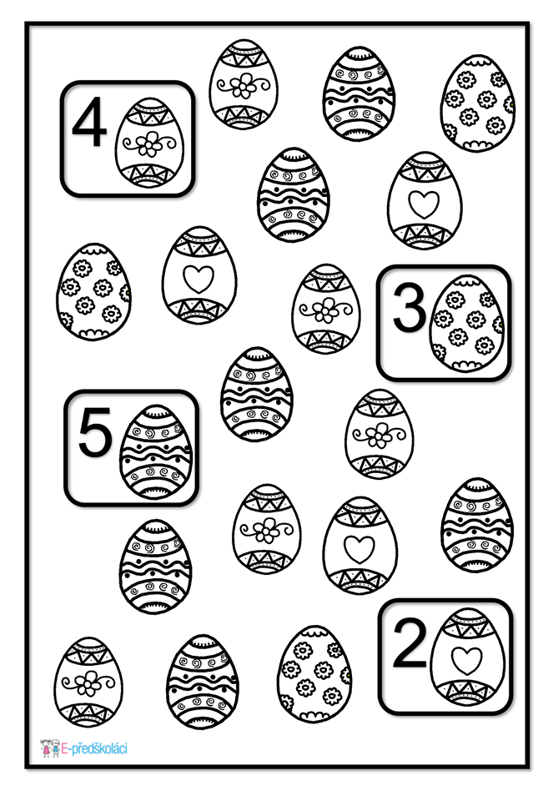
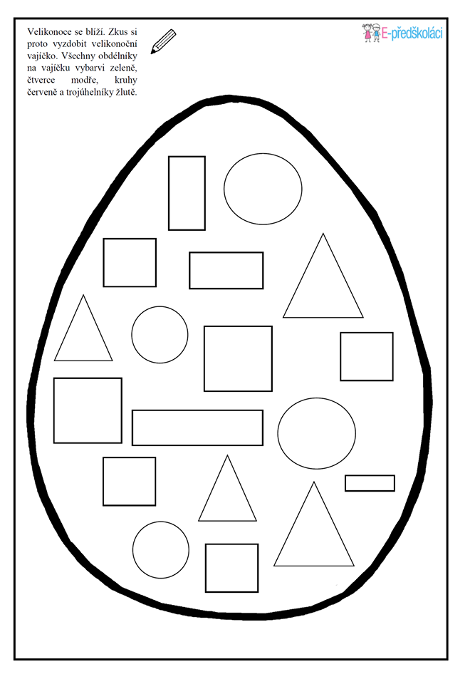

Velikonoční koleda
Jaroslava Vlčková
Já jsem malý koledníček,
mám raneček bez vajíček.
Ošlehám vás maličko,
žádám za to vajíčko.
Dám si ho hned do ranečku,
naplním jej za chviličku.

VAJÍČKA
Zas barvíme vajíčka,
co nám snesla slepička.
Modré, žluté,zeleně a červené
k pomlázce připravené.
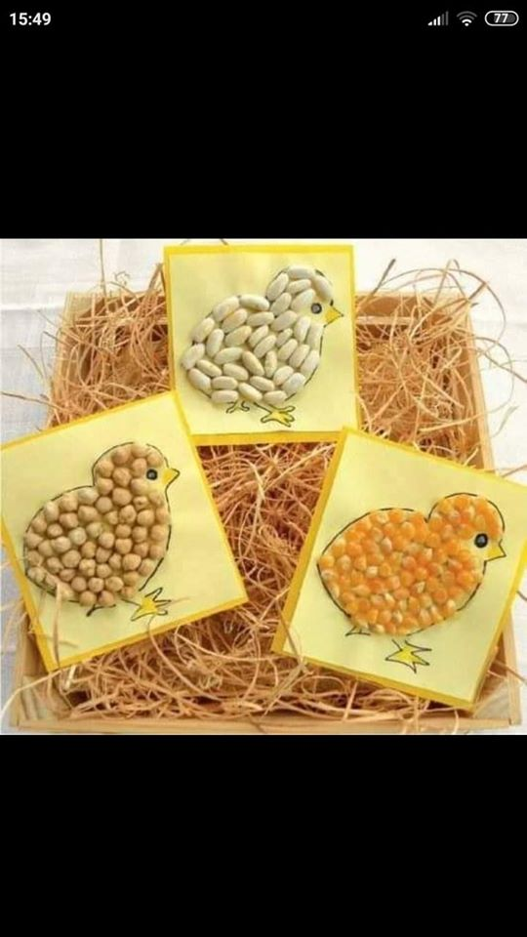
LEPENÍ LUŠTĚNIN(ZRNÍČEK) DO TVARU KUŘÁTKA.

GRAFICKÝ CVIK - MĚKKOU TUŽKOU.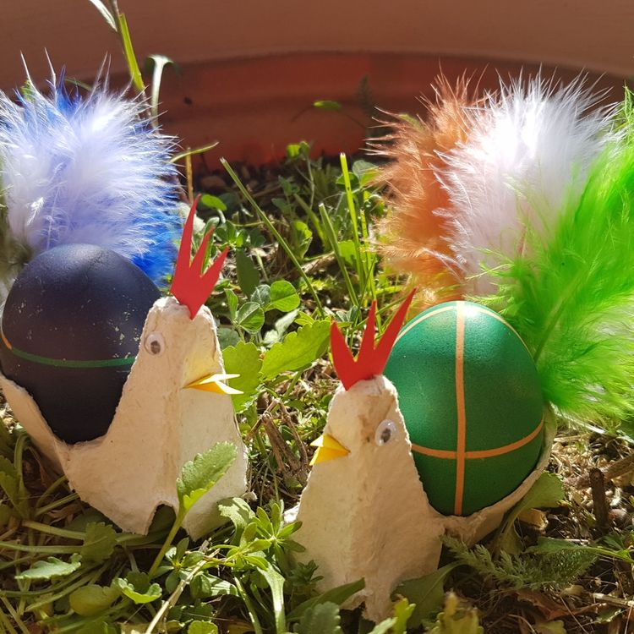 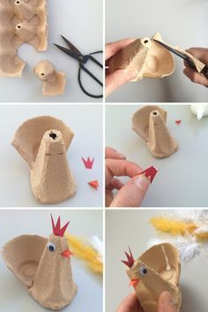
VELIKONOČNÍ NÁPADY NA TVOŘENÍ S DĚTMI.
.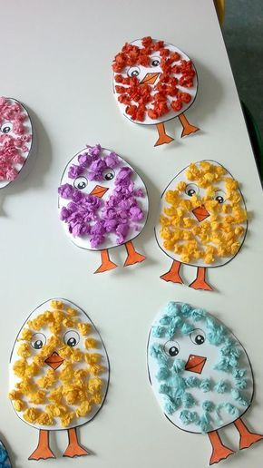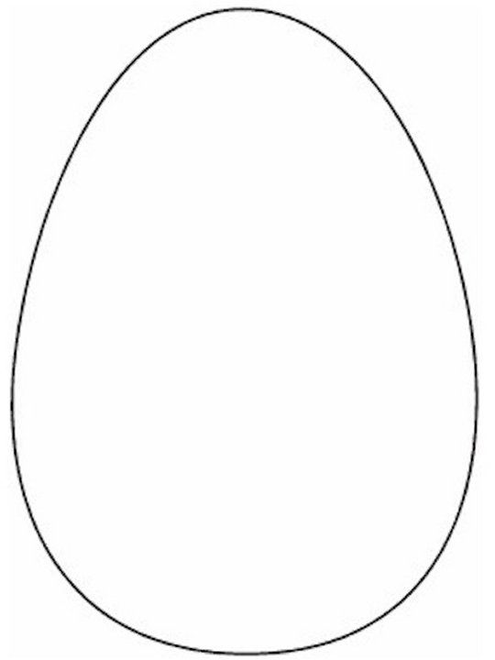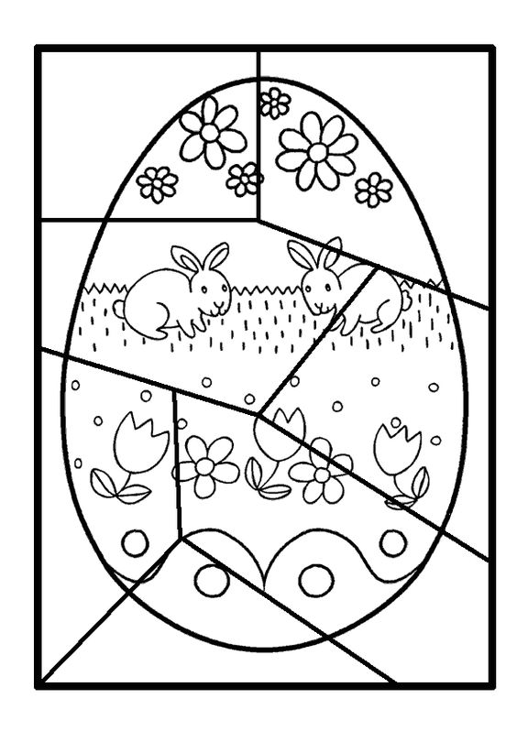 DĚTI SI SLOŽÍ ROZSTŘÍHANÝ OBRÁZEK. MOHOU SI HO VYBARVIT.

